Estos son servicios los cuales ocupan recursos y pueden desactivarse para mejorar la performance de nuestra PC.

Ingresar al buscador de inicio e ingresar la palabra “servicios” y ejecutar.

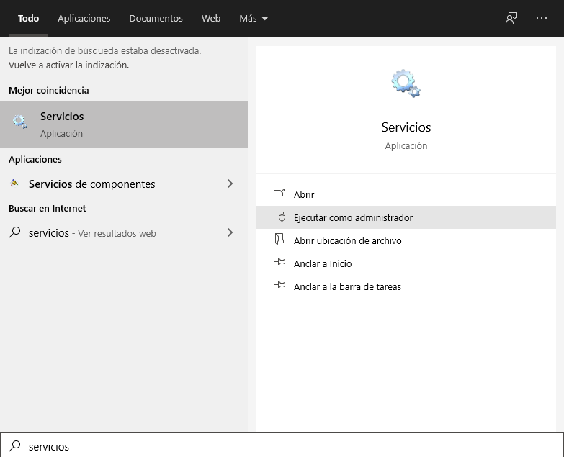

Les aparecerá una interfaz como la siguiente:

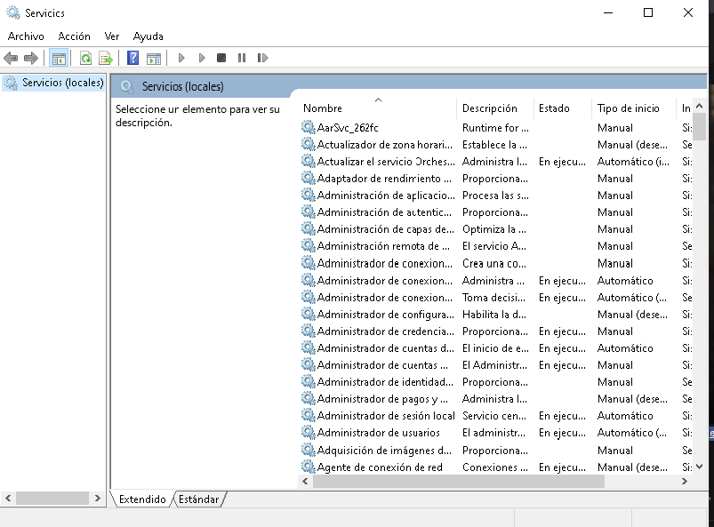

Buscaremos los siguientes servicios y cambiaremos sus estados

***Telefonía***

Para cambiar el estado del servicio primero ubicamos el servicio con el nombre, luego clic secundario y seleccionar propiedades.

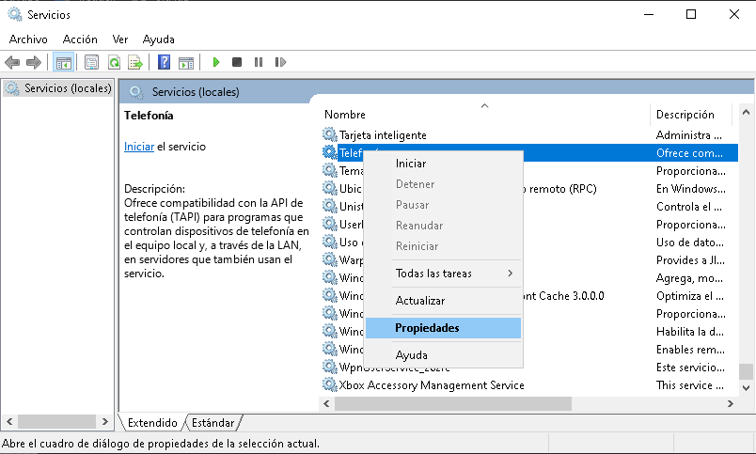

Desplegar lista de “Tipo de inicio”

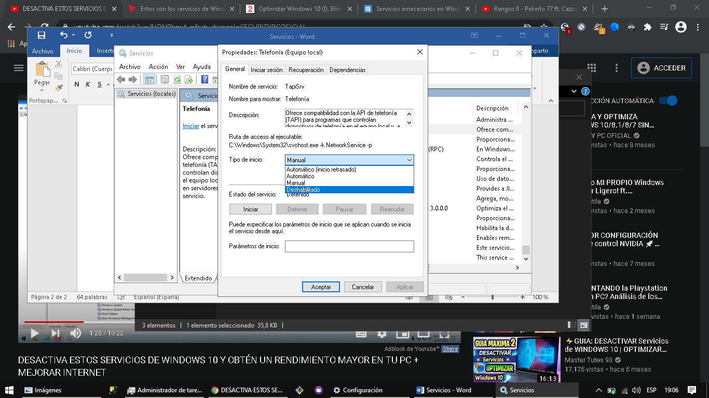

Cambiar el estado a “deshabilitado”.

Hacer clic en botón de Aplicar y luego el botón Aceptar.

Los servicios tienen una descripción el cual describe la funcionalidad de cada servicio. Seleccionando cualquier servicio puede verse dicha descripción.

* ***Administración de autenticación de Xbox Live:*** Deshabilitado.
* ***Administrador de mapas descargados:*** Deshabilitado.
* ***Administración de conexiones de acceso remoto(opcional):*** Manual o Deshabilitado.
* ***Administrador de conexiones de acceso remoto(opcional):*** Manual o Deshabilitado.
* ***Agrupación de red del mismo nivel:*** Deshabilitar si no se utiliza el uso compartido de hogar.
* ***Ayuda del panel de control de Informes de problemas y soluciones:*** Manual o Deshabilitado.
* ***Ayudante para el inicio de sesión de cuenta Microsoft:*** Deshabilitar si te logeas solo con cuenta local.
* ***Autenticación natural:*** Deshabilitado.
* ***Captura de SNMP:*** Deshabilitado.
* ***Cliente de seguimiento de vínculos distribuidos:*** Manual.
* ***Cola de impresión:*** Deshabilitar si no se usa impresora. Manual si se tiene impresora para ejecutar solo cuando se emplea impresión.
* ***Detección hardware Shell:*** Deshabilitar si no se utiliza.
* ***Directiva de extracción de tarjetas inteligentes:*** Deshabilitar si no se cuenta con el hardware.
* ***Estación de trabajo:*** Deshabilitar si no se utiliza acceso remoto con protocolo SMB.
* ***Fax:*** Deshabilitar.
* ***Hora de la red de telefonía móvil:*** Deshabilitar.
* ***Netlogon:*** Deshabilitar si uso hogar. Con otras redes forma Manual.
* ***Partidas guardadas en Xbox Live:*** Deshabilitar.
* ***Registro remoto:*** Deshabilitado.
* ***Servicio de administración de radio:*** Deshabilitar.
* ***Servicio de enumeración de dispositivos de tarjeta inteligente:*** Deshabilitar.
* ***Servicios de geolocalización:*** Deshabilitar.
* ***Servicio de panel de escritura a mano y teclado táctil:*** Deshabilitar.
* ***Servicio de red de Xbox Live:*** Deshabilitar.
* ***Servicio de transferencia inteligente en segundo plano (BITS)***
* ***Servicio de uso compartido de red del Reproductor Windows Media:*** Deshabilitar.
* ***Servicio enrutador de SMS de Microsoft Windows:*** Deshabilitar.
* ***Servicio Informe de errores de Windows:*** Deshabilitar.
* ***Servicio telefónico:*** Deshabilitar.
* ***Servicio de escritorio remoto:*** Deshabilitar.
* ***Sysmain:*** Deshabilitar si se tiene disco SSD.
* ***Tarjeta inteligente:*** Deshabilitar.
* ***Telefonía:*** Deshabilitar.
* ***Ubicador de llamada a procedimiento remoto (RPC):*** Deshabilitar.
* ***Windows Search:*** Deshabilitar o Manual dependiendo si se utiliza.
* ***Windows Update:*** Deshabilitar para evitar que se actualice a cada momento.
* ***Xbox Accesory Management Service:*** Deshabilitar.